Музыкальная игра «Эти песни спеты на войне»
История песен-часть истории нашей страны. Воевал наш народ-воевала и песня. Она была вдохновением и страстным политруком, строгим и требовательным командиром, весёлым и неунывающим солдатом. Она вселяла надежду и веру в то, что мы обязательно победим и одолеем врага. На музыкальную игру по песням военных лет пришли настоящие знатоки этих песен-наше старшее поколение.
В конкурсе принимали участие четыре команды: «Красная звезда», «Катюша», «Смуглянка», «Артеллеристы». На первом этапе конкурса нужно было отгадать песню по видеозаставке, во втором туре-вставить недостающие слова в куплете, и в заключение нужно было спеть куплет песни.
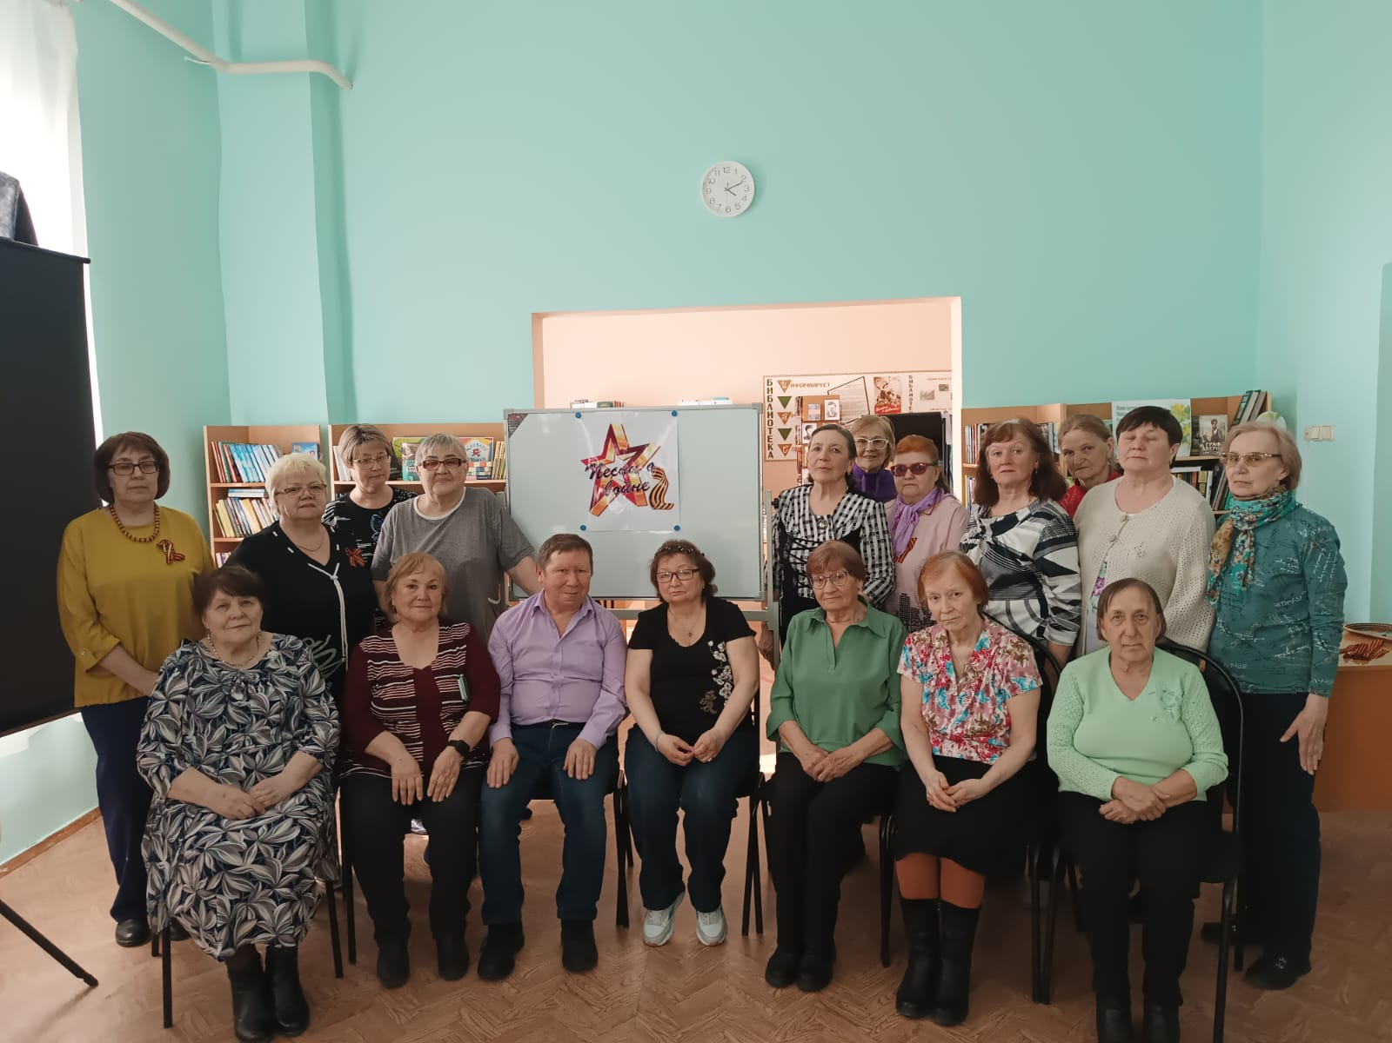
За правильно выполненные задания участники получали медали и ордена. Игра прошла очень весело, азартно и эмоционально.


